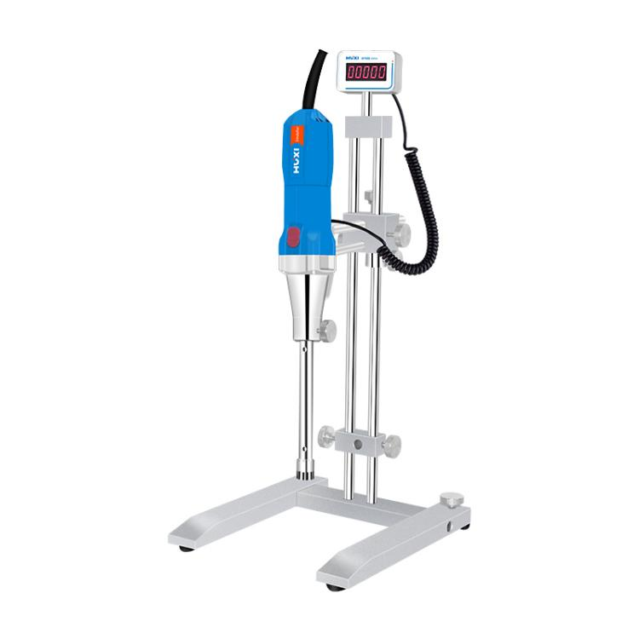
1、产品应用
HR-500D数显高剪切分散乳化机
源自高剪切均质乳化机分为基本型与数显型两种机型可供选择，通过与发动机连接的均质刀头高速运转，对物料进行剪切、分散，从而使物料相融，轻松满足多种高要求均质、乳化、分散的实验。广泛应用于化妆品、霜膏、油水乳化、组织破碎、生物制药、农药、精细化工等领域。

2、产品特点
- 进口原装马达、运行稳定，噪音更小，可长时间运转，设计安全可靠；
- 工作头采用联轴器与驱动电机连接，拆装简便灵活，整机支架带有锁紧及升降手柄，能够快速的升降和固定；
- 20余种均质刀头可供选择，适用不同的容器和使用工况，采用无级调速方式，调速方便，运转稳定；
- 转子和定子紧密配合，工作头爪式结构，双向吸料， 剪切效率高接触物料工作头采用优质不锈钢材质，耐腐蚀耐酸碱性能优越；
- 固体与液体，液体与液体混合形成溶液、胶体、悬浊液或乳浊液的过程皆可使用转速最高可达31000rpm，能够快速的将粉料、液料均匀分散到液料里面。

3、技术参数
型号 | HR-500D
电源 | 220V 50/60HZ
输入功率 | 500W
转速范围（水） | 10000-31000rpm
转速显示方式 | LCD显示
调速方式 | 无级调速
处理量 | 0.2ml-7000ml
标准工作头 | 25G
接触物料材质 | 316
浸入物料轴套材质 | PTFE
最大粘度 | 5000CP
工序类型 | 分批处理
允许环境温度 | 5-40度
相对湿度 | 80%
主机仪器尺寸（长*直径） | 275*φ65mm
主机包装尺寸（长*宽*高） | 470*335*200mm
套装仪器尺寸（长*宽*高） | 200*315*780mm
套装包装尺寸（长*宽*高） | 803*400*140mm
主机净重（不含刀重） | 3kg
主机毛重 | 4kg
套装毛重 | 9kg

4、可选配刀头
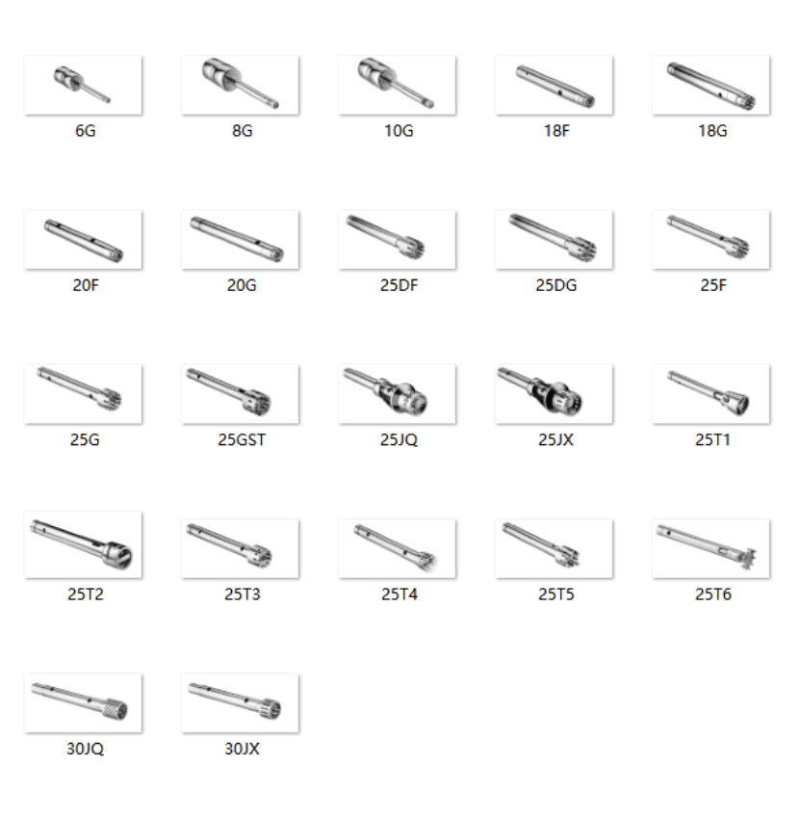
规格 | 处理量（ml） | 粘度 | 材质
HR25P-6G | 0.2-10 | 100 | 316
HR25P-8G | 1-60 | 100 | 316
HR25P-10G | 10-150 | 200 | 316
HR25P-18G | 50-1500 | 3000 | 316
HR25P-18F | 100-1500 | 2000 | 316
HR25P-20G | 50-1500 | 3000 | 316
HR25P-20F | 50-1500 | 3000 | 316
HR25P-25GST | 100-5000 | 5000 | 316
HR25P-25G | 100-5000 | 5000 | 316
HR25P-25F | 100-5000 | 5000 | 316
HR25P-25DG | 100-5000 | 5000 | 316
HR25P-25DF | 100-5000 | 5000 | 316
HR25P-25JX | 100-5000 | 5000 | 316
HR25P-25JQ | 100-5000 | 5000 | 316
HR25P-25T1 | 100-5000 | 5000 | 316
HR25P-25T2 | 100-5000 | 5000 | 316
HR25P-25T3 | 100-5000 | 5000 | 316
HR25P-25T4 | 100-5000 | 5000 | 316
HR25P-25T5 | 100-5000 | 5000 | 316
HR25P-25T6 | 100-5000 | 5000 | 316
HR25P-30JX | 250-10000 | 15000 | 316
HR25P-30JQ | 250-8000 | 15000 | 316

- 装箱清单
名称 | 数量
主机 | 1台
刀头 | 1个
双立柱支架 | 1套
显示屏 | 1块
电源线 | 1根
保修卡(含合格证) | 1份
使用说明书 | 1份

